Старшая группа
Утренняя зарядка

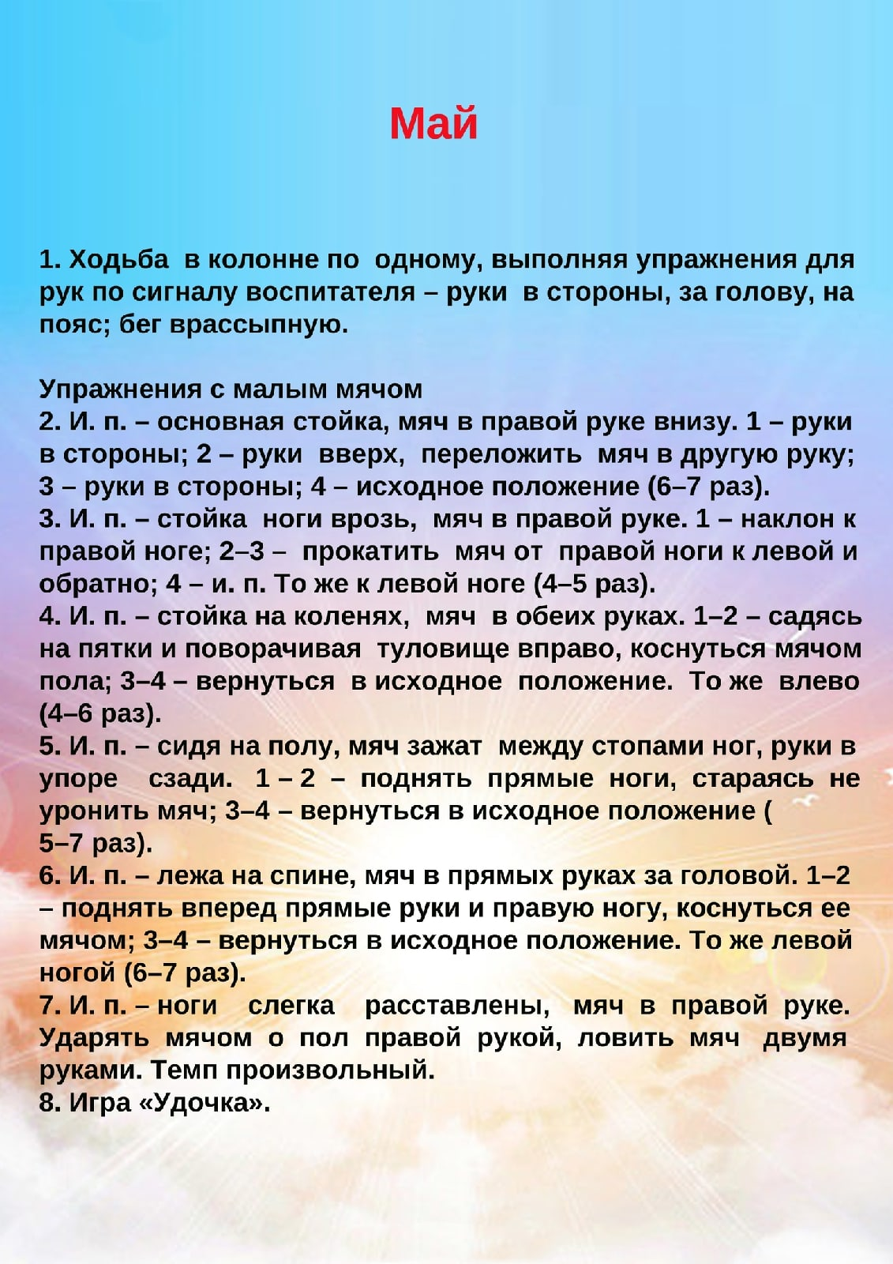

Общеразвивающие упражнения с мячом.
1. И. п.: ноги врозь, мяч в правой руке. 1—2 — прогнуться, подняться на носки, руки через стороны вверх; 3—4 — переложить мяч в левую руку, вернуться в исходное положение (5—б раз).
2. И. п.: ноги врозь, мяч в правой руке. 1 — руки вверх; 2 — наклониться, переложить мяч под коленом левой ноги в правую руку; З — выпрямиться, руки вверх; 4 — вернуться в исходное положение. (6 -8 раз).
3. И. п.: ноги врозь, мяч в правой руке. 1 — поворот туловища вправо, ударить мячом о пол около правой ноги; 2 — вернуться в исходное положение. То же с поворотом в левую сторону (4—б раз).
4. И. п.: ноги слегка расставлены, мяч в руках внизу. 1 — подбросить мяч вверх, быстро присесть и хлопнуть в ладоши; 2 — вставая., поймать мяч двумя руками (4—5 раз).
5. И. п.: ноги врозь, мяч в правой руке. 1—2 — наклон туловища вперед, переложить мяч в левую руку; 3—4—вернуться в исходное положение. То же в правую руку (б раз).
6. И. п.: основная стойка, мяч в правой руке. Прыжки на двух ногах на счет 1—3, на счет 4 подпрыгивать повыше в чередовании с ходьбой на месте.

Основные виды движений.
1. Бросание мяча о пол одной рукой, а ловля двумя (8-10 раз).
2. Лазанье - пролезание в обруч правым (левым) боком (5—б раз).
3. Ходьба по узкой дорожке (выложить цветной изолентой шириной 10-15 см) боком приставным шагом, на середине присесть, встать и пройти дальше.
Интеллектуальное задание
Назови вид спорта по представленным атрибутам.
